Задача 1
Паша съедает 5 конфет за 12 минут, Тимофей же за это же время съедает 10 конфет. Кирилл справится с 5 конфетами за 8 минут. За сколько минут они съедают 15 конфет вместе?
Решение
Вся работа – 1
П – 5 к. за 12 мин, значит 15 конфет за 36 мин.
Т – 10 к. за 12 мин, значит 15 к. за 18 мин.
К – 5 к. за 8 мин., значит 15 к. за 4 мин.
1: ((1/36 + 1/18) + 1/24) =8 (мин)
Ответ: за 8 минут
Задача 2
Опылит пчела цветок
Ровно за 15 минут,
Вторая, увидав горшок,
За пять осилит атрибут.
Но сколько надо время им,
Чтоб опылить цветок один?
Решение
Вся работа – 1
1 мин – 60 секунд
1/4 мин – 15 секунд
1: (1/15+1/5)= 15/4 (мин)= 3 мин 45 сек
Ответ : 3 мин 45 сек

Задача 3
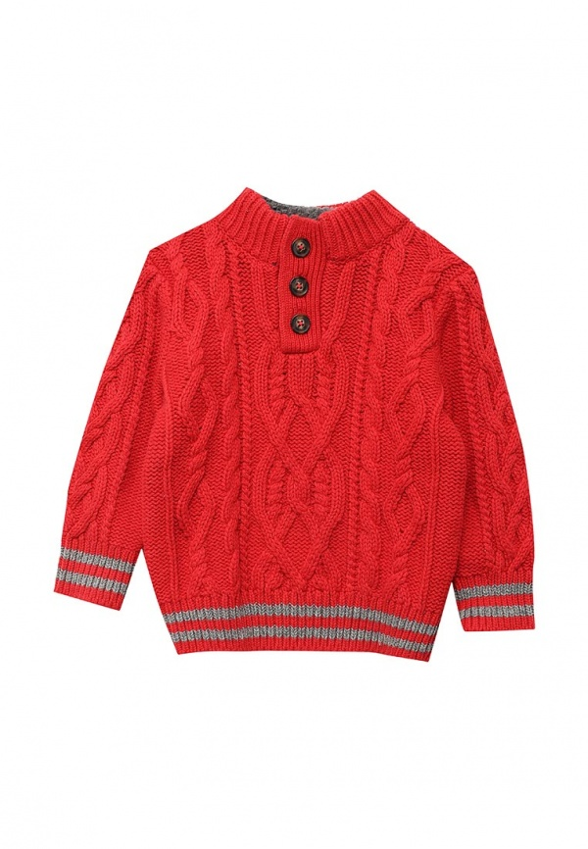
Дима надевает кофту
За 10 секунд ровно,
Саша опередит его
На 5 секундочек его,
Как быстро наденут кофту они
Усилиями совместными

Решение
Вся работа – 1
1: (1/10 +1/(10+5))= 6 секунд
Ответ: 6 секунд

